CÂN BẰNG DINH DƯỠNG CHO BỮA ĂN HỌC ĐƯỜNG

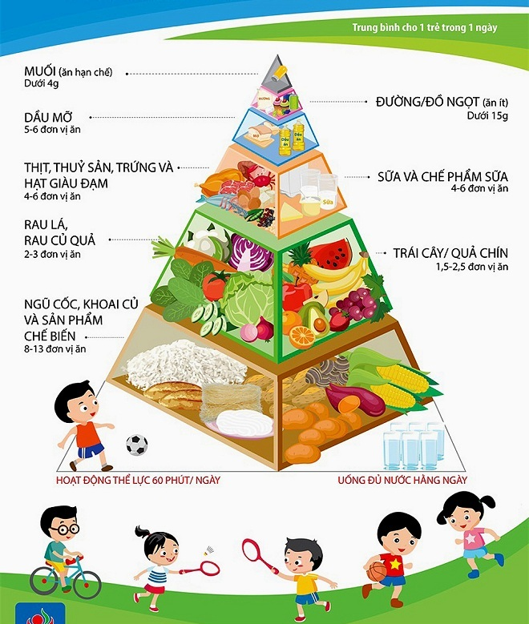
Hiểu được nhu cầu dinh dưỡng của học sinh sẽ giúp cha mẹ, nhà trường xây dựng bữa ăn học đường hợp lý cho học sinh ở nhà cũng như ở trường. Trong quá trình xây dựng thực đơn, cần thực hiện các nguyên tắc được ngành dinh dưỡng khuyến cáo.

I. Đa dạng nguồn thực phẩm
Không có thực phẩm nào là tốt hay xấu, không có thực phẩm nào là hoàn thiện để có đầy đủ các chất dinh dưỡng cần thiết cho cơ thể. Mỗi loại thực phẩm có chứa một số loại chất dinh dưỡng ở tỷ lệ khác nhau vì vậy bữa ăn hàng ngày cần đa dạng và phối hợp nhiều loại thực phẩm (10 - 15 loại thực phẩm) từ 4 nhóm chính. Các chất dinh dưỡng có trong các thực phẩm này sẽ bổ sung cho nhau và giá trị dinh dưỡng của bữa ăn sẽ hoàn hảo phù hợp với nhu cầu của cơ thể. Bữa ăn hợp lý là bữa ăn cung cấp đủ các chất dinh dưỡng cho nhu cầu cơ thể, ăn đa dạng, phối hợp nhiều loại từ 4 nhóm thực phẩm: gulucid, protein, lipid, vitamin và khoáng chất.
Nhóm thực phẩm giàu đạm cung cấp các thành phần thiết yếu để xây dựng nên cơ thể, đảm bảo cơ thể tăng trưởng và duy trì nhiều hoạt động sống và tăng cường sức đề kháng của cơ thể chống lại bệnh tật. Cần ăn phối hợp cả thực phẩm giàu đạm động vật từ các loài gia súc, gia cầm, hải sản và đạm thực vật từ các loại đậu, đỗ... và ăn ít nhất 3 bữa cá mỗi tuần. Các loại cá, tôm, tép và cua là nguồn cung cấp canxi tốt cho cơ thể. Các loại hạt đậu, đỗ cũng là nguồn đạm thực vật tốt, cung cấp một số acid amin thiết yếu mà đạm động vật thường có ít. Đồng thời nên ăn đa dạng các loại rau xanh và hoa quả.

II. Chú ý năng lượng cho từng bữa ăn
Với trẻ tiểu học ở trường không ăn bán trú hoặc ăn bán trú không có bữa phụ cần đảm bảo cung cấp cho trẻ 3 bữa chính, không để trẻ nhịn ăn sáng đi học. Bữa sáng, bữa trưa cung cấp khoảng 35% tổng nhu cầu năng lượng của một ngày, bữa tối cung cấp 30%. Với trường tiểu học ăn bán trú có bữa phụ thì phân chia thành 4 bữa: năng lượng của bữa sáng từ 25-30%, năng lượng bữa trưa 35%, năng lượng bữa phụ 10%, năng lượng bữa tối 25-30% tổng nhu cầu năng lượng.
Cần xây dụng thực đơn đa dạng cho học sinh tiểu học.
Một số lưu ý với phụ huynh và nhà trường không nên cho trẻ ăn mặn, sử dụng muối iốt trong chế biến thức ăn. Trẻ từ 6 - 11 tuổi nên sử dụng dưới 4g muối/ngày. Mặt khác, để cơ thể trẻ khỏe mạnh và chuyển hóa tốt cần uống đủ nước. Trẻ em nên uống từng ít một và chia nhiều lần trong ngày. Nhu cầu nước của trẻ hàng ngày là 2.500 ml nước, trong đó lượn nước được cung cấp trong quá trình chuyển hóa của cơ thể 350 - 400 ml, cung cấp từ thức ăn chiếm khoảng 30%, phần còn lại lag lượng nước uống khoảng 1.300 - 1.500ml (khoảng 6 - 8 ly nước). Để đảm bảo sức khỏe và phòng tiêu chảy cần uống nước đun sôi, nhà trường cần bố trí nước cho học sinh ngay tại lớp và sân trường. Không nên uống nước ngọt đóng chai, nước có ga vì không có lợi cho sức khỏe. trường học hoặc xung quanh trường học cấm bán các loại nước này, cấm bán các đồ ăn không đảm bảo an toàn sức khỏe của trẻ.
Đảm bảo chất lượng an toàn vệ sinh thực phẩm trong khi chế biến tại bếp ăn ở nhà trường: Thực hiện 10 nguyên tắc vàng chế biến thực phẩm an toàn và 5 chìa khóa vàng để có thực phẩm an toàn. Bếp ăn nhà trường được xây dựng theo quy chuẩn bếp ăn một chiều, đạt tiêu chuẩn về vệ sinh an toàn thực phẩm. Nhân viên bếp ăn phải được tập huấn về vệ sinh an toàn thực phẩm, được kiểm tra sức khỏe định kỳ. Đảm bảo nguồn thực phẩm cung cấp phải là thực phẩm tươi, an toàn. Đảm bảo quy trình sơ chế, nấu nướng, dụng cụ đựng thực phẩm, xoong nồi, nước sạch, phân chia khẩu phần đạt tiêu chuẩn về vệ sinh thực phẩm, hạn chế mất chất dinh dưỡng trong khi sơ chế và chế biến.
Người viết và st: Hoàng Hằng

